2024第12届武汉国际机床展览会
同期举办：武汉国际机器人及自动化展览会
武汉国际汽车工程技术与装备展览会
武汉国际橡塑与包装工业展览会
中国国际储能暨电池技术与应用展览会
湖北装备制造展览会

2024年9月3-6日 武汉国际博览中心（汉阳）

展 会 背 景

2024中国国际机电产品博览会暨第12届武汉国际机床展览会将于2024年9月3-6日，在武汉国际博览中心举行。本届展会以“绿色智造、数字赋能”为主题，将充分发挥湖北在中部地区崛起中的支撑、服务、链接、引领作用。
湖北，九省通衢，强大的市场空间和科教资源优势，产业基础雄厚。聚焦汽车、智能装备、集成电路、光通信、现代化工、节能环保、纺织、食品、新材料、生物医药、大数据、人工智能、软件和信息服务、工业互联网、船舶和海洋工程装备、航空航天等重点产业链，助推相关产业链供应链对接，助力制造业发展迎来新格局。
本届展会根据市场需求联合参展企业以产业集群化、高端化、数字化、融合化、绿色化发展，推进先进制造业、生产性服务业、数字经济和实体经济的深度融合。期间还将围绕汽车及零部件、新能源汽车、自动化及机器人、模具、钣金加工、绿色再制造、校企合作、嘉技荟等举办丰富多元化的主题交流活动，深入挖掘更多行业新产品、新技术、新材料，围绕“三新”为参展企业打造集品牌展示、技术交流、贸易合作及市场开拓于一体的产业展示平台，欢迎各参展企业携新品参展。
预计参展企业800家 展出面积60000㎡ 专业观众30000人

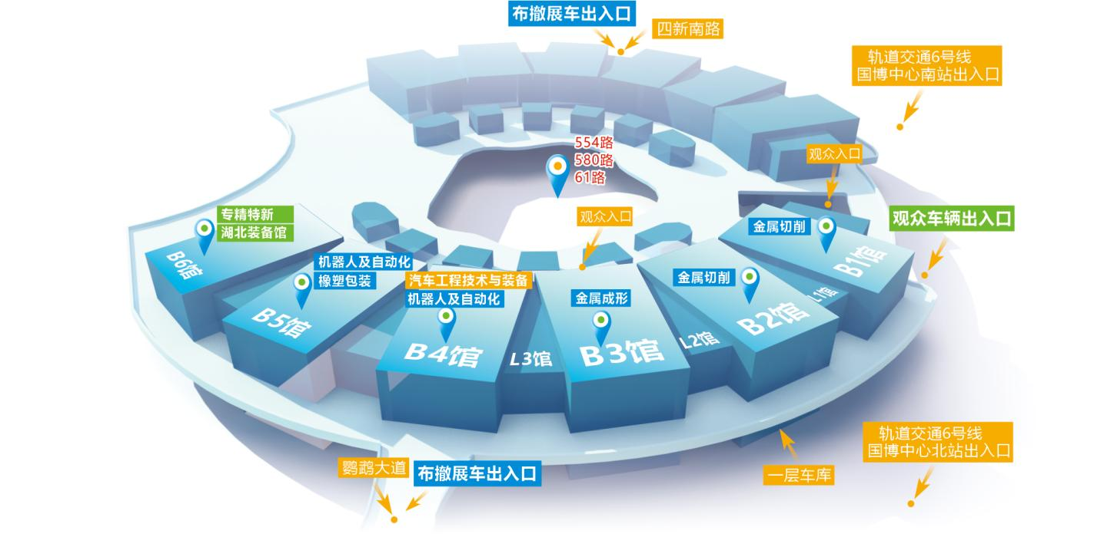
展 示 内 容
金属切削机床展:
·金切机床 ·工刀夹具 ·机床功能部件 ·机床附件 ·检测仪器与工量具
金属成形机床展：
·钣金加工设备 ·激光加工设备 ·冲压机床 ·焊接设备及技术
·其他机械加工新技术新设备
机器人及自动化展:
·工业机器人及系统 ·工业控制自动化 ·机器视觉 ·智能仓储物流
·功能部件及零部件
汽车工程技术与装备展：
·新能源汽车动力系统 ·电池、电机、电控 ·底盘部件 ·轻量化部件·汽车内外饰
·汽车电子 ·车联网|智能驾驶 ·智能产线 ·充电桩、换电技术设备 ·汽车整车
橡塑与包装工业展：
·注塑机 ·塑料包装机械 ·纸盒/纸杯/纸碗/纸托机 ·纸浆模塑机械 ·制袋机械
·包装成型机械 ·打包机械 ·打标机械 ·包装检测设备 ·包装捕助设备及零配件
湖北装备展：
·高端智能制造企业 ·绿色化工企业 ·服装纺织企业 ·家电企业
日 程 安 排
布展时间：2024年8月31-9日1日 AM08：30-PM18：00
2024年9月2日 AM08：30-PM21：00
展览时间：2024年9月3-5日 AM09：00-PM16：30
2024年9月6日 AM09：00-PM14：00
撤展时间：2023年9月6日 PM14：00开始

会 议 活 动
2024第三届湖北汽车零部件产供链大会暨中国（武汉）新能源汽车产业创新发展高峰论坛
时间：2024年9月2日 地点：武汉国博周边酒店 规模：400人
湖北是全国汽车产业大省，是引领带动全国汽车产业发展的代表省份之一。立足湖北、辐射中部，汽车制造业借势发展。为了进一步促进湖北汽车零部件产业快速发展，加速新能源汽车产业深度融合，2024年我们将举办第三届湖北汽车零部件产供链大会暨中国（武汉）新能源汽车产业创新发展高峰论坛，本届大会以“绿色、低碳、智能、网联”为主题，聚焦新能源汽车，围绕汽车轻量化及材料、动力工程、智慧检测以及智能网联主题展开，继续为湖北汽车及零部件企业搭建资源对接的平台，并分享先进的汽车及零部件加工解决方案，共同助力湖北汽车制造业高质量发展。
会议议题：
议题一：汽车未来发展趋势研究及应对策略
议题二：“双碳”背景下的乘用车技术路线及规划
议题三：氢燃料电池汽车关键制造技术及发展趋势
议题四：先进加工解决方案助力汽车零部件企业优化升级
议题五：汽车数字化在新能源汽车中的应用
议题六：汽车零部件加工刀具、测量等应用解决方案
圆桌讨论：汽车整车、零部件企业高层对话
1、本集团/企业产供链面临的问题以及解决方案；
2、新能源、智能网联汽车迅猛发展、企业应变之道?

分论坛一：汽车轻量化工艺技术及新材料创新应用论坛
时间：2024年9月3日 地点：武汉国际博览中心论坛区 规模：200人
会议议题：
1、新能源汽车轻量化新材料和制造技术发展趋势及应用
2、新能源汽车轻量化底盘关键技术研究
3、新能源汽车用高性能铝合金研发与轻量化应用
4、一体化压铸技术及精密成形技术
5、汽车关键零部件提质增数解决方案

分论坛二：新能源汽车电驱动系统制造技术发展论坛
时间：2024年9月3日 地点：武汉国际博览中心论坛区 规模：200人
会议议题：
1、电动化制造转型之路及经验介绍
2、多合一高性能电驱系统
3、电脑三合一壳体一体化压铸及智能制造技术
4、数字化解决方案助力汽车制造业
5、新能源汽车电驱动系统壳体加工技术解决方案

分论坛三：新能源汽车智慧检测与质量管控技术交流会
时间：2024年9月4日 地点：武汉国际博览中心论坛区 规模：200人
会议议题：
- 智能网联汽车控制与测试技术研究及应用
- 动力总成在线质量监控系统及应用案例分享
3、5G+视觉技术在汽车制造领域的探索和应用
4、先进质控技术赋能汽车制造高速优质发展
5、光学检测对三电产品的品质赋能

分论坛四：2024中国(武汉)智能网联汽车创新发展高峰论坛
时间：2024年9月4日 地点：武汉国际博览中心论坛区 规模：200人
会议议题：
1、新能源智能网联汽车供应链发展现状及趋势
2、智能网联汽车评价方法探索及应用
3、新能源汽车的“芯”时代
4、智能软件赋能汽车产业新生态
5、激光雷达如何让智慧驾驶更安全

第二届湖北机器人产业高质量发展高峰论坛
2024智能仓储与工业柔性物流技术论坛
第二届先进切削技术应用交流会
第七届湖北模具产业发展高峰论坛
第二届先进激光加工技术交流会
第二届湖北省绿色再制造及维修论坛
2024湖北电子智能制造高峰论坛
嘉技荟——专家问诊

宣 传 推 广
（1）专业组展团队倾力打造优质行业盛会
专业会展策划精英，全方位立体宣传推广，专业买家倾力邀约，旨在缔造行业最具效果专业盛会，各协会组团参与，使展会规模及效果更上一层。
（2）全方位媒体宣传·多渠道专业观众邀约
众多媒体聚焦·全方位宣传报道——广大媒体全程参与，通过前期预热报道、中期集中宣传、后期持续关注，使展会传播更广泛、成果更突出、亮点更多样、影响更深远。通过电视台、平面媒体、网络媒体、新媒体、线下媒介等进行全方位的宣传推广。
（3）展会服务
搭建企业和用户桥梁，构建行业B2B
观众邀约:10年沉淀积累，10万条精准数据库，三地联展邀约；
社群营销:搭建行业社群，覆盖汽车、光电子、机械制造、家电、航空航天、生物医药、医疗、节能环保、国防军工、通讯、船舶等，号召行业千万推手助力前行；
定制宣传︰根据企业需求，定制个性化推广文案、广告页、H5电子邀请函等；
活动策划∶为参展企业提供周年庆、发布会、技术交流等大型活动的包装、报道等服务；
会议活动︰不定期在各城市发起会议活动，如走进工厂参观、技术交流分享等；
展期活动︰协助企业在展期开展产品推介会、新品发布会、采购大会等活动；
媒体特约∶接洽合作媒体专访，方便企业参展盛况实时曝光。

展 位 费 用
展位规格 | 国内企业（RMB） | 国外企业（USD）
特展区空地（无配置） | 国内企业880 元/㎡ | 境外企业220 美元/㎡
升级标准展位3mX3m | 国内企业8800元/个 | 境外企业2200美元/个
★展位配置：企业名称标准楣标、一张洽谈桌、两把座椅、两盏射灯、一个250W/220V电源插座（不含照明及机械用电）、地毯。
★空地：无任何配置，36㎡起租。
★技术讲座每场8000元，2小时/场。由组委会提供60人剧院式会议室及必备的音响、话筒、会议横幅、投影仪、茶水，并通过展会各种宣传渠道辅助发函邀请专业人士到会。
申请截止日期：2024年7月31日

联 系 方 式
湖北立嘉启荟科技有限公司
地 址：湖北省武汉市汉阳区四新北路111号绿地国博广场13栋2911室
联系人：张女士
手机号码：15347061797（微信同号）
电 话：027-8464 9507
传 真：027-8423 5202
邮 箱：529942829@qq.com
网 址：www.wmechina.cn

